Frequenzweiche

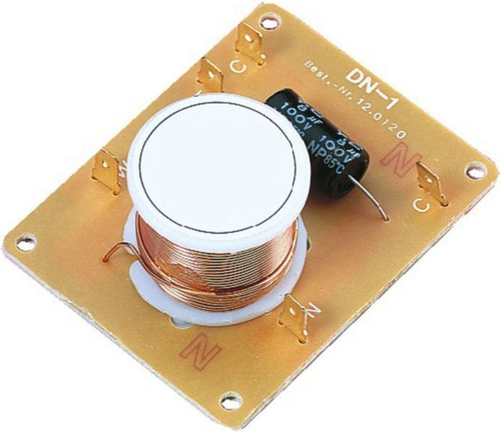

Inhalt

1 Untersuchung einer TonFrequenzweiche 2

2 Tieftöner (TT) – Ohmscher-und Induktiver-Widerstand in REihe 3

3 Hochtöner (ht) – Ohmscher-UNd Kapazitiver-Widerstand in Reihe 5

4 Allgemeine Aufgaben zur Reihenschaltung 7

5 Grundlagen der dB-Rechnung 10

6 Kontrollfragen 14

7 Simulation einer Frquenzweiche 15

Untersuchung einer Tonfrequenzweiche

1. Nenne die Bestandteile von Sprache und Musik

Sprache und Musik besteht aus sinusförmigen Schwingungen, die je nach Ton und

Lautstärke in Frequenz und Amplitude unterscheiden.

Frequenzbereich einer Musik CD von 20Hz bis 20kHz

1. Wo versteckt sich die Lautstärke in der Musik bzw. Sprache?

In der Amplitude der Schwingungen

1. Wo steckt die Tonhöhe in der Musik bzw. Sprache?

In der Frequenz der Schwingungen

1. Welche Bauteile werden zum Bau von Frequenzweichen verwendet?

In Frequenzweichen bestehen aus Spulen, Kondensatoren und Widerständen

Unsere Frequenzweiche hat folgendes Schaltbild. Für alle weiteren Berechnungen benutzen Sie diese Werte. (Impedanz der Lautsprecher 8Ω)

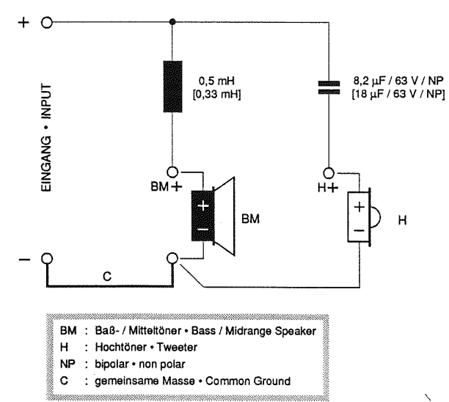

In Klammern […..] Werte für die 4Ω Ausführung

# Tieftöner (TT) - Ohmscher- und Induktiver-Widerstand in Reihe

Der Tieftöner unserer Frequenzweiche besteht nur aus einer Spule und dem Lautsprecher in Reihe.

**Arbeitsauftrag:**

Ergänzen Sie die Formeln im Kasten.

Messen bzw. berechnen Sie die Werte der Tabelle bei 1kHz

|  |  |  |  |  |  |  |
| --- | --- | --- | --- | --- | --- | --- |
| R | XL | Z | U | UR | UL | I |
| 10  | 14Ω | 17,3Ω | 1V | 0,58V | 0,81V | 58mA |

Nebenrechnungen:

Zeichnen Sie das Zeigerdiagramm, Spannungsdreieck und daneben das Widerstandsdiagramm.

Ergänzen Sie folgende Formeln

XL = 2 * π * f * L

U2 = UR2 +UL2

Z = R2 + XL2

cos  = R/Z

 = Phasenverschiebung zwischen UR und U

Z = Scheinwiderstand in  (Gesamtwiderstand)

(Maßstab: 1cm = 20mA und 1cm = 0,1V; Startpunkt ist )

UL

UL

U

I

UR

XL

R

Z

**Berechnungen am passiven Tiefpass**

1. Bei Grenzfrequenz gilt: XL = R

Berechnen Sie aus obiger Gleichung die Grenzfrequenz.

fg =

1. Ermitteln Sie mit Hilfe des Tabellenbuches die Formel für die Grenzfrequenz eines Tiefpasses.

fg =

1. Berechnen Sie die Grenzfrequenz des Tiefpasses der Frequenzweiche ( R = 8Ω; L = 0.5mH )

fg =

1. Berechnen Sie das Verhältnis $\frac{Ua}{Ue}$ für die Grenzfrequenz.

XL = = 8Ω

$$\frac{U_{a}}{U_{e}}=\frac{R}{\sqrt{R^{2}+ X_{L}^{2}}}=\frac{8Ω}{\sqrt{{8Ω}^{2}+ {8Ω}_{}^{2}}}=0,707$$

1. In Ihrem Tiefpass werden jetzt 1V mit einer Frequenz von 3 kHz eingespeist. Berechnen Sie die Ausgangsspannung.

$$X_{L}=2* π* f*L=2* π* 3 kHz*0,5mH=9,4Ω$$

$$Z= \sqrt{R^{2}+ X_{L}^{2}}=\sqrt{{8Ω}^{2}+ {9,4Ω}_{}^{2}}=12,3Ω$$

$$I=\frac{U}{Z}=\frac{1 V}{12,3Ω}=81,3mA$$

$$U_{a}=R*I=8Ω*81,3mA=0,65V$$

# Hochtöner (HT) – Ohmscher- und Kapazitiver-Widerstand in Reihe

Der Hochtöner der Frequenzweiche besteht aus einem Kondensator und dem Lautsprecher in Reihe.

**Arbeitsauftrag:**

Ergänzen Sie die Formeln weiter unten

|  |  |  |  |  |  |  |
| --- | --- | --- | --- | --- | --- | --- |
| R | XC | Z | U | UR | UC | I |
| 8  | **9,6Ω** | **12,5Ω** | 1V | **0,64V** | **0,77V** | 80mA |

Messen bzw. berechnen Sie die Werte der Tabelle bei 3kHz

Nebenrechnungen:

Ergänzen Sie folgende Formeln

XC =

U2 = UR2 +UC2

Z =

cos  = R/Z

 = Phasenverschiebung zwischen UR und U

Z = Scheinwiderstand in  (Gesamtwiderstand)

Zeichnen Sie das Zeigerdiagramm, Spannungsdreieck und daneben das Widerstandsdiagramm.

(Maßstab: 1cm = 20mA und 1cm = 0,1V; Startpunkt ist )

UC

I

UR

U

XC

R

Z

**Berechnungen am passiven Hochpass**

1. Bei Grenzfrequenz gilt: XC = R

Berechnen Sie aus obiger Gleichung die Grenzfrequenz.

$$\frac{1}{2* π*R*C}$$

1. Ermitteln Sie mit Hilfe des Tabellenbuches die Formel für die Grenzfrequenz eines Hochpasses.

fg =

1. Berechnen Sie die Grenzfrequenz des Hochpasses der Frequenzweiche ( R = 8Ω; C = 8,2 $µ$ F )

fg = 2426 Hz

1. Berechnen Sie das Verhältnis $\frac{Ua}{Ue}$ für die Grenzfrequenz.
$$X_{C}=\frac{1}{2* π*f*C}= \frac{1}{2* π*2426Hz*8,2µF}=8Ω$$

$$\frac{U_{a}}{U_{e}}=\frac{R}{\sqrt{R^{2}+ X_{C}^{2}}}=\frac{8Ω}{\sqrt{{8Ω}^{2}+ {8Ω}_{}^{2}}}=0,707$$

2. In Ihrem Tiefpass werden jetzt 1V mit einer Frequenz von 1 kHz eingespeist.

Berechnen Sie die Ausgangsspannung.

$$X_{C}=\frac{1}{2* π*f*C}= \frac{1}{2* π*1kHz*8,2µF}=19,4Ω$$

$$\frac{U_{a}}{U_{e}}=\frac{R}{\sqrt{R^{2}+ X_{C}^{2}}}=\frac{8Ω}{\sqrt{{8Ω}^{2}+ {19,4Ω}_{}^{2}}}=0,38$$

# Allgemeine Aufgaben zur Reihenschaltung

1. Wie groß sind der Phasenverschiebungswinkel und der Scheinwiderstand, wenn über eine Reihenschaltung aus R und XL folgende Werte bekannt sind: R = 0,7Ω; XL = 3,0Ω

(zeichnerische und rechnerische Lösung)! [LSG: Z = 3,08 φ = 76,64°]

1. Eine Spule hat einen Wirkwiderstand von 45Ω und eine Induktivität von 22mH. Bei Anschluss an eine Wechselspannung von 800Hz wird eine Stromstärke von 78,3mA gemessen.

Wie groß sind **XL, Z, U**, **UR**und **UL**? XL=110,6Ω; Z=119,4Ω; U=9,4V; UR=3,5V; UL=8,7V

Zeichnen Sie sowohl das **Spannungs-** als auch das **Widerstandsdreieck**!

Überlegen Sie sich jeweils einen geeigneten Maßstab!

1. Eine Spule ist an eine Wechselspannung von 60V/50Hz angeschlossen. Es fließt ein Strom von 300mA. Der Phasenverschiebungswinkel zwischen Stromstärke und Spannung beträgt 68°. Wie groß sind UR; UL; XL und R? Z=200Ω; R=74,9Ω; XL=185,4Ω; UL=55,6V, UR=22,5V
2. Ein Wirkwiderstand von 120Ω und ein Kondensator mit einem Blindwiderstand von 300Ω liegen in Reihe mit einer Wechselspannung. Die Stromstärke beträgt 63mA.

* Wie groß ist der Scheinwiderstand? Z = 323Ω
* Wie groß sind die Spannungen an R und an XC? UR=7,6V; UC=18,9V
* Wie groß ist die angelegte Spannung und der Phasenverschiebungswinkel? U=20,4V; φ =68,2°

1. Ein Wirkwiderstand und ein Kondensator sind in Reihe geschaltet. Bei Anschluss an 24V Wechselspannung von 50Hz wird eine Stromstärke von 720mA gemessen. Die Spannung am Wirkwiderstand beträgt 6,8V.

* Wie groß sind R; UC; XC, C und ϕ?

[R = 9,4Ω; Uc = 23V; Xc = 32Ω; Z = 33Ω ; C = 99 µF; φ = 73,5°]

# Grundlagen zur dB-Rechnung

## **Dämpfung:**

Für jede Übertragungsstrecke der Frequenzweiche (Tief- bzw. Hochpass) kann das Dämpfungsverhalten angegeben werden, indem man das Verhältnis zwischen Eingangsgröße und Ausgangsgröße bildet.

Ua

(Ausgang)

Ue

(Eingang)

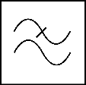

Das Verhältnis zwischen Eingangs- und Ausgangsgröße – hier z.B. die Spannungen U1 und U2 – wird als *Dämpfungsfaktor* **DU** bezeichnet. Entsprechendes ist auch für Leistungen und Strom möglich. Der Leistungsdämpfungsfaktor wird mit **DP** bezeichnet.

Leistungsdämpfungsfaktor Spannungsdämpfungsfaktor

DU = U1/U2

DP = P1/P2

Dämpfungsfaktoren werden in der Praxis selten verwendet. Üblich sind logarithmische Angaben, die dann als *Dämpfungsmaße* **a** bezeichnet werden. Das Dämpfungsmaß ist eigentlich ohne Einheit; man fügt dem Wert aber die nach [*Alexander Graham Bell*](http://de.wikipedia.org/wiki/Alexander_Graham_Bell) benannte Einheit dB (Dezibel) hinzu.

Der Vorteil bei der logarithmischen Umrechnung der Faktoren liegt in der besseren Darstellung der

Übertragungskurve in einem logarithmischen Diagramm.

Formel:

aP = 10*log(P1/P2)

= 10*log(DP)

Leistungsdämpfungsmaß

Wenn am Anfang und Ende eines Übertragungssystems der gleiche Widerstand (Anpassung) auftritt, können die Proportionalitäten P ~ U2 und P ~ I2 verwendet werden: Damit ergibt sich:

Formel:

aU = 20*log(U1/U2)

= 20*log(DU)

Spannungsdämpfungsmaß

|  |  |
| --- | --- |
| **Arbeitsauftrag 1:**  Einzelarbeit  Zeit: 5 Min | Die Eingangsspannung U1 = 12V, Die Ausgangsspannung U2 = 8,5 V. Berechnen Sie   1. den Dämpfungsfaktor 2. das Dämpfungsmaß |

1. DU = U1 / U2=12V / 8,5V = 1,41

b) a = 20 log (DU) = 3,0 dB

|  |  |
| --- | --- |
| **Arbeitsauftrag 2:**  Partnerarbeit  Zeit: 10 Min | Ergänzen Sie die Dämpfungstabelle mit dem Nachbarn.  Benutzen Sie die neuen Formeln.  **Hinweis:** Umkehrfunktion: log 🡪 10x |

|  |  |  |
| --- | --- | --- |
| Dämpfung  in dB | Dämpfungsfaktoren | |
| Spannung | Leistung |
| 20 | **10** | 100 |
| 10 | 3,16 | **10** |
| **6** | 2 | 4 |
| 3 | 1,41 | **2** |
| 0 | 1 | 1 |
| **-3** | 0,709 | 0,5 |
| **-6** | 0,5 | 0,25 |
| -10 | 0,32 | 0,1 |
| **-40** | 0,01 | **0,0001** |

**Positive dB-Werte**

**Negative dB-Werte**

**Arbeitsauftrag 3:**

Bauen Sie den Hochpass mit Hilfe eines Simulationsprogrammes nach. Simulieren Sie die Messung am Hochpass und tragen Sie die Simulationsergebnisse des Hochpasses in die Tabelle ein und berechnen Sie die Dämpfung bei der jeweiligen Frequenz. (Eingangsspannung Ue = 1V)

|  |  |  |  |  |  |  |  |  |  |  |  |
| --- | --- | --- | --- | --- | --- | --- | --- | --- | --- | --- | --- |
| f in Hz | 100 | 500 | 800 | 1,0k | 1,4k | 1,8k | 2,3k | 3,5k | 5,0k | 10 k | 15k |
| Ua /mV | **41,2** | **202** | **312** | **383** | **500** | **596** | **687** | **823** | **901** | **972** | **987** |
| a in dB | **-27,7** | **-13,9** | **-10,0** | **-8,3** | **-6,0** | **-4,5** | **-3,2** | **-1,69** | **-0,99** | **-0,25** | **-0,11** |

Zeichnen Sie die Kennlinie in das Diagramm ein.

**Übertragungskennlinie des Hoch-Passes der Frequenzweiche**

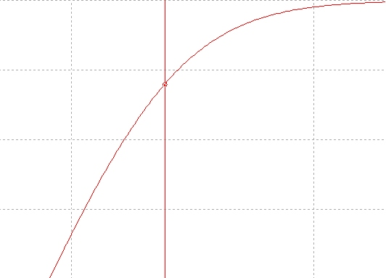

**Arbeitsauftrag 4:**

Bauen Sie den Tiefpass mit Hilfe eines Simulationsprogrammes nach. Simulieren Sie die Messung am Tiefpass und übertragen Sie in der folgenden Tabelle die Simulationsergebnisse des Tiefpasses und berechnen Sie die Dämpfung bei der jeweiligen Frequenz

|  |  |  |  |  |  |  |  |  |  |  |  |
| --- | --- | --- | --- | --- | --- | --- | --- | --- | --- | --- | --- |
| f in Hz | 100 | 500 | 800 | 1,0k | 1,4k | 1,8k | 2,3k | 3,5k | 5,0k | 10 k | 15k |
| Ua / mV | **1000** | **981** | **954** | **930** | **874** | **815** | **739** | **588** | **452** | **246** | **166** |
| a in dB | **0** | **-0,16** | **-0,4** | **-0,63** | **-1,14** | **-1,78** | **-2,6** | **-4,6** | **-6,9** | **-12,2** | **-15,6** |

Zeichnen Sie die Kennlinie in das Diagramm ein.

**Übertragungskennlinie des Tiefpasses der Frequenzweiche**

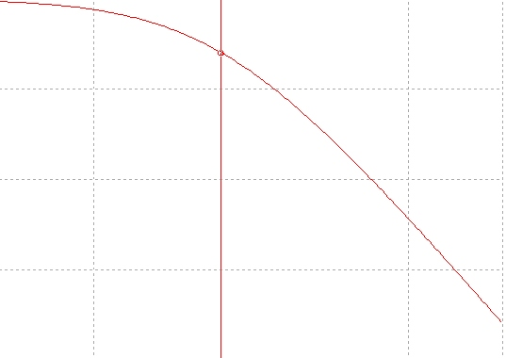



**Kontrollfragen**

1. In der Nachrichtentechnik wird die Flankensteilheit eines Filters in dB/Dekade angegeben.

Bestimmen Sie die entsprechende Flankensteilheit für Hoch-, und Tiefpass in unserem Beispiel.

Wie unterscheiden sich grundsätzlich Filter 1. Ordnung von Filtern 2. Ordnung?

Tiefpass / Hochpass – Filter 1.Ordnung – 1.frequenzabhängiges Bauteil = 6dB/Oktave

= 10dB/Dekade

Tiefpass / Hochpass – Filter 2.Ordnung – 2.frequenzabhängiges Bauteile = 12dB/Oktave

= 20dB/Dekade

1. Kennzeichnen Sie in den Diagrammen die Grenzfrequenzen? Notieren Sie die Grenzfrequenzen.

Hochpass: 2,34kHz -- -3dB

Tiefpass: 2,54kHz -- -3dB

1. Neben dem Dämpfungsverlauf (Amplitudengang) ändert sich über die Frequenz auch die Phasen-

verschiebung zwischen Eingangs- und Ausgangsspannung.

Bestimmen Sie diese Änderung für beide Frequenzweichen mit Hilfe ihres Tabellenbuches.

Hier Phasengang für Tiefpass bzw. Hochpass:

Tabellenbuch: Westermann – Elektronik Tabellen – Informations- und Medientechnik Seite 60.

1. Im Bild sehen Sie einen Splitter der Telekom. Erklären Sie den Zusammenhang zwischen Aufbau,

Schaltbild und Frequenzgang.

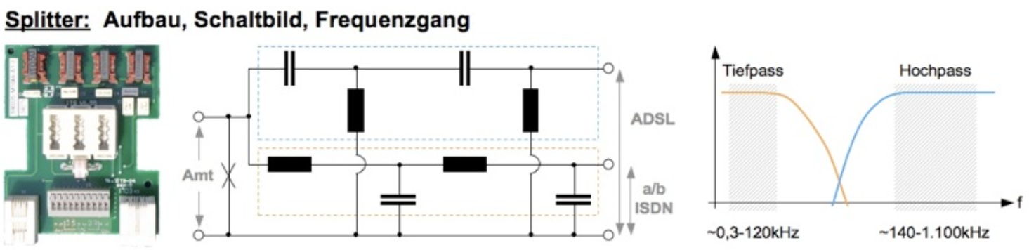

Der Tiefpass filtert die ISDN Signal aus dem Gesamtsignal – ISDN steht am Ausgang des Tiefpasses zur Verfügung.

Der Hochpass filtert die ADSL-Signale aus dem Gesamtsignal – ADSL steht am Ausgang des Hochpasses zur Verfügung.

# Simulation einer Frequenzweiche (hier VOX 80)

Simulieren Sie die Frequenzweiche mit Hilfe eines Simulationsprogrammes.

Exportieren Sie die Simulationsergebnisse nach Excel.

Stellen Sie die Ergebnisse fachgerecht in Diagrammen (Dämpfungsfaktor / Dämpfung) dar.

Geben Sie ihre Dokumentation ab.

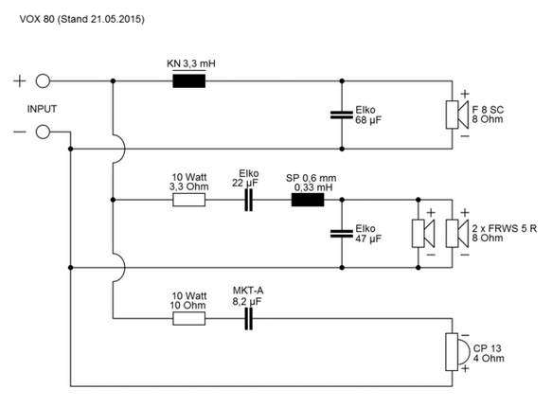

Beispielhafter Frequenzgang der Frequenzweiche.